**ESCUELA SUPERIOR POLITÉCNICA DEL LITORAL**

**17/Feb/2016 DINÁMICA P#2 3 Evaluación FIMCP**

**Apellidos**________________________________**Nombres**: ________________________**Firma**:_____________________



1. El cable que conecta el cabrestante A al punto B en el vagón de ferrocarril de la Fig. (A) está enrollandose a la velocidad constante de 2 m/s. Cuando θ = 60◦, determinar: Nota: Despreciar el radio del cabrestante A..
2. la velocidad de B y ** (10 PUNTOS)**









1. la aceleración de B y  **(15 PUNTOS)**









1.  El brazo articulado CD gira en sentido horario alrededor del pivote D con una velocidad angular de 2 rad / s y una aceleración angular de 1 rad / s2. El collar en C se une con un pasador al brazo CD y desliza a lo largo de varilla AB. Para la posición que se muestra:
2. Determine la velocidad angular de la barra AB **(5 PUNTOS)**

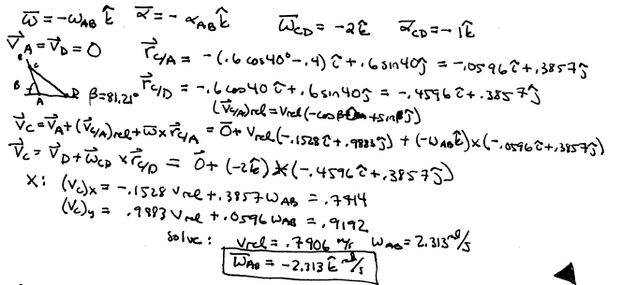

1. Determine la aceleración angular de la barra AB . **(10 PUNTOS)**

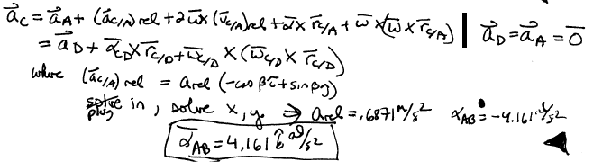

1. 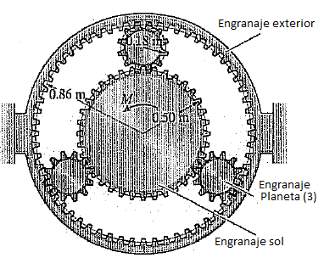En el sistema de engranajes mostrado, el engrane exterior es fijo, el engranaje interior “sol” de radio r = 0.5 m gira alrededor de su eje central y los tres engranajes intermedios “Planetas” de radio r = 0.18 m ruedan alrededor del anillo exterior así como rotan. La masa y el momento de inercia del engranaje sol son ms = 320 kg y Is = 40 kg-m2 con un torque aplicado M = 200 N-m. La masa y el momento de inercia del engranaje planeta son mp = 38 kg y Ip = 0.60 kg-m2 .
2. 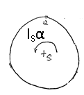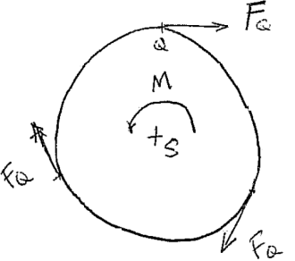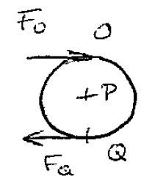Efectúe los diagramas DCL y DMA del engranaje sol y del engranaje planeta. **(6 PUNTOS)**

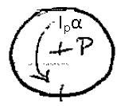

1. 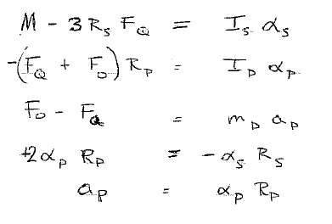Escriba las expresiones la sumatoria de momentos para los engranajes sol y planeta, la sumatoria de fuerzas para el engranaje planeta y las relaciones cinemáticas para la aceleración angular de los engranajes sol y planeta  **(6 PUNTOS)**
2. Determine la aceleración angular del engranaje sol. **(13 PUNTOS)**





1.  Una pelota se dispara con una velocidad de 5 m/s en un ángulo de 45º respecto a la horizontal, rebota dos veces sobre una superficie lisa (sin fricción) y toca el suelo por tercera vez a los 4,90 m de distancia. ¿Cuál es el coeficiente de restitución para el impacto entre la bola y el suelo?
2. Escriba las expresiones cinemáticas para los tiempos t1, t2 y t3 del lanzamiento, primer rebote y segundo rebote **(5 PUNTOS)**

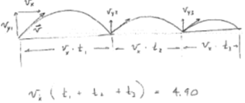

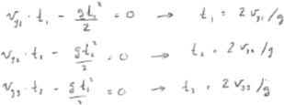

1. Escriba las expresiones para el coeficiente de restitución en los dos rebotes **(5 PUNTOS)**



1. Determine el coeficiente de restitución **(5 PUNTOS)**



   

 

   

   

  

   

  

